Operadores de máquinas recebem homenagens da Link-Belt Latin America
Filtros para redes sociais, vídeos e parcerias marcam a comemoração ao Dia do Operador
No Dia do Operador, celebrado em 29 de maio, a Link-Belt Latin Amercia enaltece a importância desses profissionais de campo, colocando-os como protagonistas em diversas ações de comunicação. A data integra o calendário de ações da empresa, reconhecendo a contribuição desses operadores nas mais diversas obras, que diariamente impactam a sociedade.
No Instagram, a Link-Belt disponibiliza filtros para que clientes, parceiros e outros operadores possam publicar fotos personalizadas em comemoração à data. Em outra ação alusiva ao dia 29 de maio, o Departamento de Marketing da empresa conversou com sete operadores e clientes, que utilizam as escavadeiras vermelhas em diferentes estados brasileiros e em países latino-americanos, como Paraguai e Colômbia. Todos atestaram a parceria de sucesso pautada pela confiança e segurança dos equipamentos.
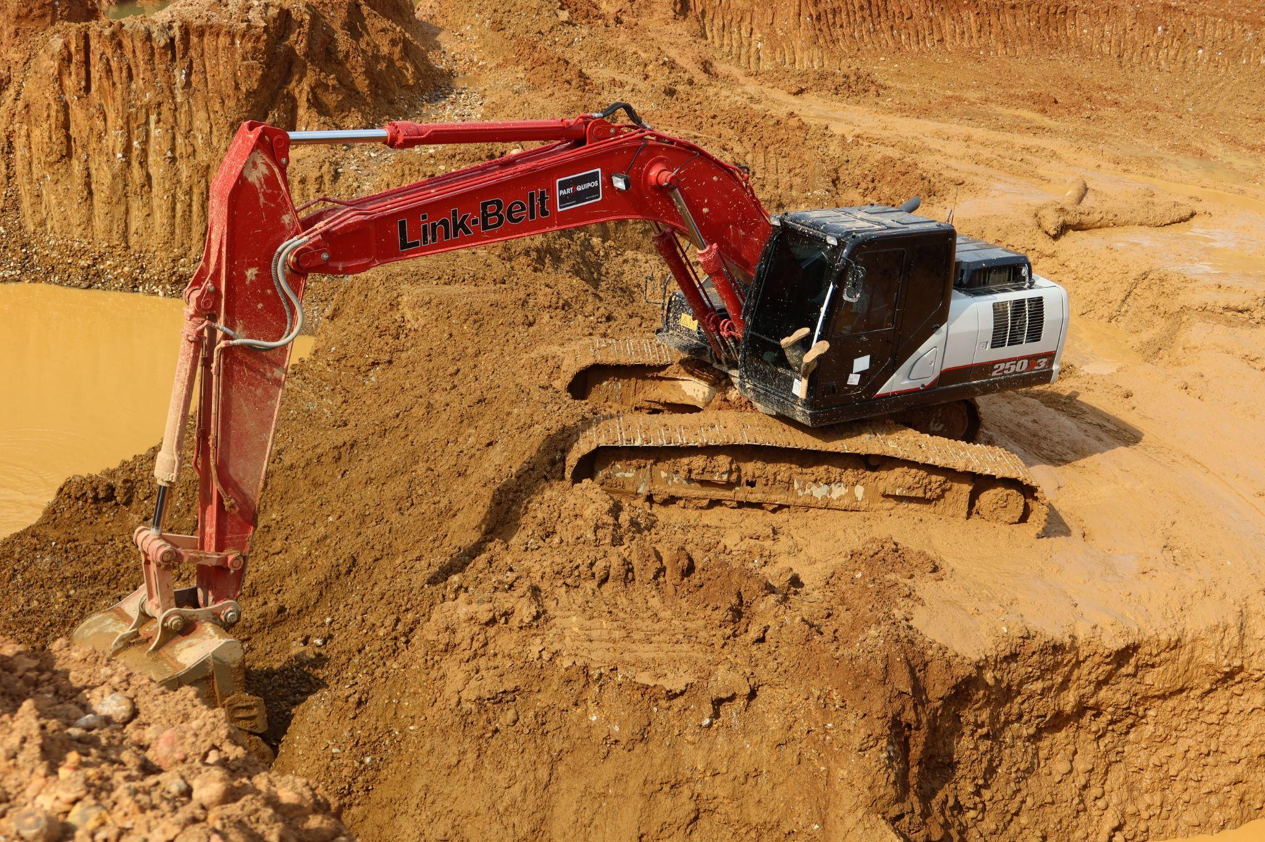
Para o operador do município de Taió, no estado de Santa Catarina, Paulo Vitor Peters, o sentimento de confiança na marca se transformou em paixão. Em fevereiro de 2023, ele tatuou no braço o modelo 130X3E, que opera nos setores de construção civil e agrícola.
Atuando como operador há 17 anos, Peters avalia que os diferencias da marca se relacionam ao conforto e ao desempenho oferecidos. “Para mim, até hoje, não achei uma igual. Já trabalhei com várias escavadeiras, mas como a Link-Belt não tem. Econômica, ligeira, com a cabine espaçosa e conforto para o operador. A máquina é extraordinária!”, enfatiza o profissional.
Já Rodrigo Alex Stein, que atua há 11 anos como operador em Santa Catarina, no município de Itapiranga, é sucinto ao elencar os diferenciais da escavadeira 210X3E que opera. Ele concorda com o colega do mesmo estado, ao apontar os benefícios proporcionados pelo equipamento. “Conforto, agilidade e consumo são decisivos no trabalho”, declara.
O experiente operador Lucas Valim da Mata, que trabalha há mais de 50 anos com equipamentos pesados, conta que utiliza o modelo 80 Spin Ace para serviços de terraplenagem em Campos do Jordão, estado de São Paulo. Como proprietário, além da confiança, ele demonstra um sentimento de satisfação, ressaltando que não encontra limites para a realização de qualquer trabalho. “Eu gosto da Link-Belt porque é uma máquina rápida, pequena. A 80 Spin Ace faz qualquer serviço, abre estrada, lago. Tudo que estiver ao meu alcance, com ela eu faço”, reforça o profissional.
Outro operador do interior do estado de São Paulo, na cidade de Taubaté, Rodolfo dos Santos, também demonstra confiabilidade no modelo 350X3E que utiliza. Atuando com operação de máquinas pesadas há seis anos, ele destaca a qualidade e robustez do equipamento como diferencial. “A qualidade delas é melhor e elas são mais resistentes que as outras marcas”, resume Santos.
No estado do Piauí, no município de Santa Filomena, o operador Ismael Moreira da Silva compartilhou a experiência dele em campo. Operando equipamentos na mineração há oito anos, ele avalia que as escavadeiras Link-Belt são rápidas e apresentam bom desempenho no serviço em campo.
Clientes operadores satisfeitos na América Latina
Além do Brasil, em outros países da América Latina, três operadores de escavadeiras salientaram o conforto, robustez, a economia, além de outras qualidades dos modelos da Link-Belt.
Joel Ojeda Mónquez, da cidade de Luque, no Paraguai, que adquiriu uma excavadeira Link-Belt através do distribuidor autorizado Irimaq, conta que possui dois modelos da marca atuando em pedreira, uma 210X3E, equipada com martelete, e uma 350X3E, usada para carregar pedra bruta. “Ambas são excelentes máquinas. A 350X3E tem quase 14 mil horas de operação e poucos problemas, é uma máquina bem robusta. Há 45 anos trabalho como operador e já usei máquinas de todas as marcas, mas realmente gosto muito desta máquina. Gosto porque ela responde, é muito confortável para o operador, além de ser forte. A 350 é excelente, nós a movimentamos muito, todos os dias, e o seu sistema de rodagem não se desgasta. Ela proporciona segurança e rende muito, produz bastante e isso ajuda o operador”, atesta Mónquez.
Já o colombiano Elkin Piracón, de Tunja, Boyacá, proprietário de uma escavadeira 210X3E, que adquiriu uma excavadeira Link-Belt, através do distribuidor autorizado Partequipos, trabalha com máquinas pesadas desde os 13 anos, e ressalta que escolheu a marca Link-Belt para toda a vida. “Comecei com 13 e, agora, estou com 33. Já tive máquinas pesadas de todas as marcas, mas acredite: vou ficar com a Link-Belt por toda a vida! Levei muito tempo procurando uma marca que se adequasse às minhas necessidades. Eu alugo muito esta máquina para agricultores, que precisam preparar os terrenos para permitir o uso de outros tratores, para que suas terras sejam mais produtivas. É uma máquina muito confortável, versátil, rápida e econômica. Para a categoria de 20 toneladas, é uma máquina muito completa!”, comemora Piracón.
Outro operador apaixonado é Óscar Hernán Vahos, da região de Caucátlan, na Colômbia. Ele trabalha no setor de Mineração e afirma que trabalha com as escavadeiras Link-Belt há 14 anos e é apaixonado pela marca. “As escavadoras Link-Belt são muito confortáveis para o operador. Elas são 100%, muito boas, organizadas com cabines muito bonitas e assentos pneumáticos. Elas não têm comparação,” finaliza Oscar.
Sobre a LBX Company
A matriz da LBX está localizada em Lexington, no Estado do Kentucky (EUA) e suas origens datam de 1874. A marca é sinônimo de equipamentos inovadores para as indústrias florestal, reciclagem, demolição e de manuseio de materiais.
Atua nas Américas, de Norte a Sul, atendendo a uma base de clientes leais em parceria a uma forte rede de distribuidores. Por intermédio dos distribuidores, são fornecidos treinamentos, peças, serviços e suporte técnico para os proprietários de equipamentos Link-Belt.
Sobre a Link-Belt Latin America
As escavadeiras Link-Belt® chegaram na América Latina em 2004, mas ganharam ainda mais espaço no mercado latino-americano a partir de 2012, quando a LBX do Brasil, subsidiária da americana Link-Belt Excavator Company, empresa do grupo japonês Sumitomo, se estabeleceu na cidade de Sorocaba (SP). Deste então, os equipamentos têm aliado a tradição da marca americana de quase 150 anos de mercado com a tecnologia e qualidade consagradas da indústria japonesa.
Informações para a imprensa:
Dep. Marketing LBX do Brasil
ALINE LIMA
mktbr@lbxco.com
+55 15 99667-2945
+55 15 3325-6402

ADRIANA ROMA
adriana@haproposito.com.br
+55 19 99816-6272

RITA HENNIES
rita@haproposito.com.br
+55 19 99662-7548

VITÓRIA SWARTELE
vitoria@haproposito.com.br
+55 19 97161-9573

